
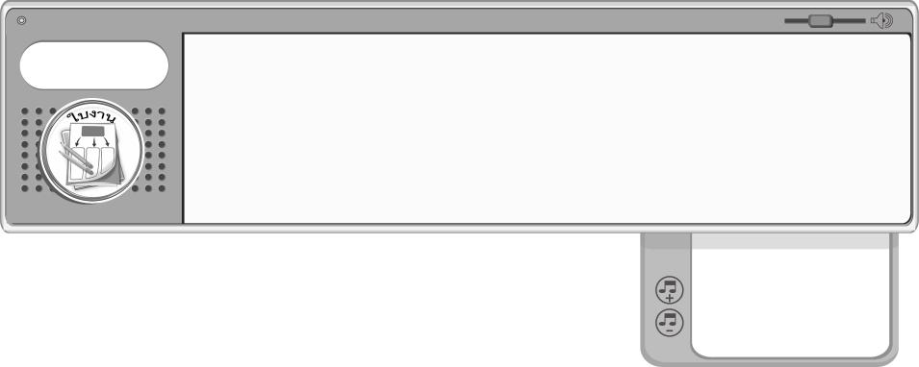
เรื่อง การเคลื่อนไหวประกอบจังหวะพื้นเมือง

วันที่...........เดือน..............................พ.ศ............
ชื่อ.............................................................ชั้น..................เลขที่...........
ได้______คะแนน
คะแนนเต็ม 10 คะแนน
ครูสาธิตการเคลื่อนไหวประกอบจังหวะเซิ้งกระติบข้าวเบื้องต้น ทีละท่า พร้อมกับร้องจังหวะเซิ้งกระติบข้าว แล้วให้นักเรียนร่วมกันฝึกปฏิบัติตาม โดยครูเป็นผู้ให้จังหวะ จากนั้นประเมินผลการปฏิบัติลงในแบบประเมินผล โดยเขียนเครื่องหมาย  ลงใน
ชิ้นงานที่ 9



แบบประเมินผลการเคลื่อนไหวประกอบจังหวะเซิ้ง

รายการ | ดี ☺ | พอใช้ 😐 | ปรับปรุง ☹
1. การย่ำเท้าจังหวะเซิ้ง
- การสลัดนิ้วมือทั้ง 2 ข้าง
โยกตัวตามจังหวะเซิ้ง
3. การยักสะโพกตามจังหวะเซิ้ง

